ФГБОУ ВО «Уфимский университет науки и технологий»

Институт информатики, математики и робототехники

Кафедра высокопроизводительных вычислений и дифференциальных уравнений

**ОТЧЕТ О ПРОИЗВОДСТВЕННОЙ (НАУЧНО-ИССЛЕДОВАТЕЛЬСКОЙ) ПРАКТИКЕ**

**ТИП ПРАКТИКИ**

для выполнения научно-исследовательской работы

**ОБУЧАЮЩЕГОСЯ**

3 курса группы МКН-318Б

Халитовой Айгуль Азатовны

(фамилия имя отчество в род. п.)

|  |  |
| --- | --- |
| Уровень образования: | высшее образование – бакалавриат |
| Направление подготовки (специальность) | 02.03.01 Математика и компьютерные науки |
| Направленность (профиль) программы | Анализ данных и компьютерное моделирование |
| Срок проведения практики: | с 9 июня 2025 по 5 июля 2025 |

**1. МЕТОДИЧЕСКИЕ УКАЗАНИЯ**

1. База практики – профильная организация или структурное подразделение УУНиТ.
2. Обучающийся – физическое лицо, осваивающее образовательную программу среднего профессионального или высшего образования.
3. Вид практики – учебная, производственная.
4. Каждый обучающийся, находящийся на практике, обязан вести отчет по практике.
5. Отчет по практике служит основным и необходимым материалом для составления обучающимся отчета о своей работе на базе практики.
6. Заполнение отчета по практике производится регулярно, аккуратно и является средством самоконтроля. Отчет можно заполнять рукописным и (или) машинописным способами.
7. Иллюстративный материал (чертежи, схемы, тексты и т.п.), а также выписки из инструкций, правил и других материалов могут быть выполнены на отдельных листах и приложены к отчету.
8. Записи в отчете о практике должны производиться в соответствии с программой по конкретному виду практики.
9. После окончания практики обучающийся должен подписать отчет у руководителя практики, руководителя от базы практики и сдать свой отчет по практике вместе с приложениями (при наличии) на кафедру.
10. При отсутствии сведений в соответствующих строках ставится прочерк.

**2. ОБЩИЕ ПОЛОЖЕНИЯ**

|  |  |
| --- | --- |
| Фамилия, инициалы, должность руководителя практики от факультета (института, колледжа, техникума) | Заместитель директора по развитию проектов и программ Белова А.С. |
| Фамилия, инициалы, должность руководителя практики от кафедры | Маякова С.А., доцент кафедры ВВиДУ |
| Полное наименование базы практики | ООО «РН-БашНИПИнефть» |
| Наименование структурного подразделения базы практики | Отдел разработки геологических проектов |
| Адрес базы практики (индекс, субъект РФ, район, населенный пункт, улица, дом, офис) | 450103, респ. Башкортостан, г. Уфа, ул. Бехтерева 3/1 |
| Фамилия, инициалы, должность руководителя практики от профильной организации | Феоктистов Б.А., главный специалист |
| Телефон руководителя практики от базы практики | 83472936010, доп. 3455 |

**3. РАБОЧИЙ ГРАФИК (ПЛАН) ПРОВЕДЕНИЯ ПРАКТИКИ**

Срок проведения практики: с 9 июня 2025 по 5 июля 2025

|  |  |  |  |
| --- | --- | --- | --- |
| № | Разделы (этапы) практики | Виды и содержание работ, в т.ч. самостоятельная работа обучающегося в соответствии с программой практики | График (план) проведения практики  (начало – окончание) |
| 1. | Подготовительный этап | – организационное собрание;  – установочная лекция;  – получение индивидуального задания на практику;  – проведение инструктажа обучающегося по ознакомлению с требованиями охраны труда, техники безопасности, пожарной безопасности, а также правилами внутреннего трудового распорядка. | 09.06.2025 –11.06.2025 |
| 2. | Основной этап | Работа обучающихся в профильной организации  – выполнение индивидуального задания | 16.06.2025 – 01.07.2025 |
| 3. | Заключительный этап | – подготовка и оформление отчёта по практике, содержащего итоги прохождения практики;  – подготовка к защите, в том числе оформление презентации, и защита отчета. | 02.07.2025 – 05.07.2025 |

|  |  |
| --- | --- |
| Руководитель практики от кафедры | ____________/ ________________  подпись И.О. Фамилия |
| Руководитель практики от профильной организации [1] | ____________/ ________________  подпись И.О. Фамилия |

**4. ИНДИВИДУАЛЬНОЕ ЗАДАНИЕ**

Содержание задания на практику (перечень подлежащих рассмотрению вопросов, выполняемых работ, связанных с будущей профессиональной деятельностью):

1. Определить вид системы уравнений Максвелла в квазистационарном случае.

2. Интегрировать в систему уравнений Максвелла горизонтально расположенный магнитный диполь.

3. Используя векторный и скалярный потенциалы получить уравнение Гельмгольца.

4. Используя переход в сферическую систему координат, получить решение уравнения Гельмгольца методом разделения переменных.

5. Визуализировать распространение электромагнитного поля по выбранным параметрам изотропной среды и магнитного диполя на языке Python.

|  |  |
| --- | --- |
| Руководитель практики от кафедры | ____________/ ________________  подпись И.О. Фамилия |
| Руководитель практики от профильной организации | ____________/ ________________  подпись И.О. Фамилия |
| ОЗНАКОМЛЕН:  Обучающийся | ____________/ ________________  подпись И.О. Фамилия |

**5. ИНСТРУКТАЖ ПО ОХРАНЕ ТРУДА**

Наименование и реквизиты локального нормативного акта, регламентирующего систему управления охраной труда, техники безопасности, пожарной безопасности профильной организации:

Политика компании № ПЗ-05 П-11 "В области пожарной безопасности, охраны труда и окружающей среды. Реестр опасностей, рисков и мер управления в области промышленной безопасности, охраны труда и окружающей среды ООО "РН-БашНИПИнефть" стандарт компании "Интегрированная система управления ПБОТОС". Положение компании № ПЗ-05 Р-0809 "Система обеспечения пожарной безопасности компании".

Наименование и реквизиты локального нормативного акта, устанавливающего правила внутреннего трудового распорядка профильной организации:

Положение ООО «РН-БашНИПИнефть» «Правила внутреннего трудового распорядка».

Инструкция о мерах пожарной безопасности в Уфимском университете науки и технологий, утвержденная приказом УУНиТ.

Правила внутреннего трудового распорядка обучающихся в Уфимском университете науки и технологий, утвержденные приказом УУНиТ от 23.05.2023 №1285 " Об утверждении Правил внутреннего распорядка обучающихся".

Перед началом практики инструктаж по ознакомлению с требованиями охраны труда, техники безопасности, пожарной безопасности, а также правилами внутреннего трудового распорядка прошел:

обучающийся ____________/ ________________

подпись И.О. Фамилия

Перед началом практики инструктаж обучающегося по ознакомлению с требованиями охраны труда, техники безопасности, пожарной безопасности, а также правилами внутреннего трудового распорядка провел:

______________________ ____________/ ________________

должность подпись И.О. Фамилия

**6. ДНЕВНИК РАБОТЫ ОБУЧАЮЩЕГОСЯ**

|  |  |
| --- | --- |
| Дата | Информация о проделанной работе, использованные источники и литература (при наличии) |
| 9.06.2025 | Прохождение инструктажей по технике безопасности и охране труда. |
| 10.06.2025 | Получение задания. |
| 11.06.2025 | Изучение модели уравнений Максвелла в квазистационарном приближении. |
| 16.06.2025-20.06.2025 | Формализация математической модели с включением горизонтального магнитного диполя. |
| 23.06.2025-25.06.2025 | Вывод уравнения Гельмгольца через векторный и скалярный потенциалы. |
| 26.06.2025-27.06.2025 | Решение уравнения Гельмгольца методом разделения переменных в сферической системе координат. |
| 30.06.2025 | Разработка программы на Python для численного моделирования и визуализации поля. |
| 01.07.2025 | Тестирование и отладка программы. |
| 02.07.2025-  03.07.2025 | Оформление отчета. |
| 04.07.2025 | Защита на базе практики. |
| 05.07.2025 | Защита практики на кафедре. |

|  |  |
| --- | --- |
| Руководитель практики от кафедры | ____________/ ________________  подпись И.О. Фамилия |
| Руководитель практики от профильной организации | ____________/ ________________  подпись И.О. Фамилия |

**7. ОТЧЕТ ОБУЧАЮЩЕГОСЯ О ПРАКТИКЕ**

Я, Халитова Айгуль Азатовна, прошла производственную практику с 9 июня 2025 по 5 июля 2025.

В соответствии с программой практики и индивидуальным заданием я выполняла следующую работу:

1. определила систему уравнений Максвелла в квазистационарном приближении.
2. интегрировала в систему уравнений горизонтально расположенный магнитный диполь.
3. получила уравнение Гельмгольца используя векторный и скалярный потенциалы,
4. применила переход в сферическую систему координат для решения уравнения методом разделения переменных.
5. разработала программу на языке Python для численного моделирования и визуализации распространения электромагнитного поля с учётом параметров изотропной среды и конфигурации магнитного диполя.

В результате прохождения практики поставленные задачи были решены в полном объеме, профессиональные компетенции (профессиональные умения, навыки и опыт профессиональной деятельности) приобретены.

|  |  |
| --- | --- |
| Обучающийся | ____________/ ________________  подпись И.О. Фамилия |

**8. ЗАКЛЮЧЕНИЕ РУКОВОДИТЕЛЯ ПО ПРАКТИЧЕСКОЙ ПОДГОТОВКЕ О ПРАКТИКЕ**

Обучающийся ____________________________ прошел производственную (научно-исследовательскую) с 9 июня 2025 по 5 июля 2025.

Перед обучающимся во время прохождения практики были поставлены следующие профессиональные задачи:_________________________________________________________________________________________________________________________________________

________________________________________________________________________________

________________________________________________________________________________

________________________________________________________________________________

Краткая характеристика проделанной работы и полученных результатов:_____________________________________________________________________________________________________________________________________________________

________________________________________________________________________________

________________________________________________________________________________

________________________________________________________________________________

________________________________________________________________________________

Во время прохождения практики обучающийся проявил себя как (достоинства, уровень теоретической подготовки, дисциплина, недостатки, замечания) ________________________________________________________________________________

________________________________________________________________________________

Рекомендации (пожелания) по организации практики:

________________________________________________________________________________

________________________________________________________________________________

|  |  |
| --- | --- |
| Руководитель практики от профильной организации | ____________/ ________________  М.П. подпись И.О. Фамилия  «___»_________20___ |

**9. РЕЗУЛЬТАТ ЗАЩИТЫ ОТЧЕТА**

В результате прохождения практики поставленные задачи были решены в полном объеме, профессиональные компетенции (профессиональные умения, навыки и опыт профессиональной деятельности) приобретены.

Результат прохождения практики обучающимся оценивается на:__________________

|  |  |
| --- | --- |
| Руководитель практики от кафедры | ____________/ ________________  подпись И.О. Фамилия |

**ПРИЛОЖЕНИЕ А  
Моделирование электромагнитного поля**

**А1. Введение**

Уравнения Максвелла представляют собой систему уравнений, описывающих поведение электромагнитного поля и его взаимодействие с электрическими зарядами и токами. Они лежат в основе современной электродинамики и обеспечивают теоретическую базу для понимания множества физических процессов, которые находят применение в радиосвязи, электронике, оптике и других областях науки и техники. В условиях стремительного развития информационных технологий, глубокое изучение и применение уравнений Максвелла становится особенно актуальным для создания новых устройств и совершенствования существующих систем.

Классические работы Джеймса Клерка Максвелла в XIX веке заложили основы теории электромагнетизма, объединив электрические и магнитные явления в единую систему уравнений. С тех пор уравнения Максвелла стали краеугольным камнем физики и инженерии, широко применяемыми для анализа электромагнитных волн, распространения радиосигналов и работы оптических систем.

В последние годы особое внимание уделяется изучению электромагнитных процессов в новых материалах, а также квазистационарным и нелинейным приближениям, расширяющим возможности классической теории.

Цель: Численное моделирование электромагнитного поля магнитного диполя в изотропной среде.

Задачи:

1. Определить вид системы уравнений Максвелла в квазистационарном случае.
2. Интегрировать в систему уравнений Максвелла горизонтально расположенный магнитный диполь.
3. Используя векторный и скалярный потенциалы получить уравнение Гельмгольца.
4. Используя переход в сферическую систему координат, получить решение уравнения Гельмгольца используя метод разделения переменных.
5. Визуализировать распространение электромагнитного поля по выбранным параметрам изотропной среды и магнитного диполя на языке Python.

**А2. Система уравнений Максвелла для изотропных сред.**

Система уравнений Максвелла включает четыре основных уравнения [1]. В дифференциальной форме в системе СИ они имеют вид:

Закон Ампера с поправкой Максвелла (1).

Закон Фарадея о электромагнитной индукции (2).

Закон Гаусса для электрического поля (3).

Закон Гаусса для магнитного поля (4).

Для замыкания системы уравнений Максвелла необходимы материальные уравнения, которые описывают зависимость между основными векторами и учитывают свойства среды, в которой распространяется электромагнитное поле:

Где

–напряженность электрического поля

–напряженность магнитного поля

– электрическая индукция

– магнитная индукция

–  плотность электрического тока

– объёмная плотность стороннего электрического заряда

– магнитная проницаемость среды

– диэлектрическая проницаемость среды

– электрическая проводимость среды

Особое внимание в электродинамике уделяется свойствам среды, в которой распространяется электромагнитное поле. Изотропная среда — это среда, физические свойства которой одинаковы во всех направлениях [2]. В таком случае параметры среды, такие как диэлектрическая и магнитная проницаемость, не зависят от направления распространения электромагнитного поля, что значительно упрощает математическое описание и анализ процессов.

**А3. Система уравнений Максвелла в квазистационарном приближении.**

Квазистационарное приближение в электродинамике — это приближённое описание переменных электромагнитных полей, при котором все величины (напряжённости и индукции полей) изменяются во времени гармонически:

Где

*w* - частота гармонического колебания.

Тогда производная по времени от электрического поля равна:

Для квазистационарного приближения система уравнений Максвелла (1) - (4) будет иметь вид:

Материальные уравнения (5) – (7) сохраняют свой вид.

**А4. Интегрирование горизонтально расположенного магнитного диполя в систему.**

Магнитный диполь — это модель, которая описывает магнитное поле, создаваемое небольшой замкнутой петлёй с током [3]. В классическом представлении магнитный диполь можно мысленно представить как пару равных по величине, но противоположных по знаку магнитных зарядов, расположенных близко друг к другу.

В систему уравнений Максвелла магнитный диполь добавляется вектором намагниченности.

Где

- магнитный дипольный момент локального источника, расположенного в точке *r0*

-  дельта-функция Дирака, которая математически описывает локализацию магнитного момента в точке *r0*. Она равна нулю во всех точках, кроме *r* = *r0*, где имеет бесконечно большую величину. Таким образом, вся намагниченность сосредоточена в одной точке.

*ex* — единичный вектор вдоль оси *x*. Он задаёт направление вектора намагниченности.

Так как магнитный диполь расположен в начале координат, = 0 и вектор намагниченности будет иметь вид

Вектор намагниченности  — это векторная величина, характеризующая магнитное состояние макроскопического тела. Горизонтально ориентированный магнитный диполь можно представить как локальное возмущение в векторе намагниченности , направленное вдоль оси *x* [4].

Добавляя вектор намагниченности в систему, материальное уравнение (5) примет вид

**А5. Получение уравнения Гельмгольца с помощью векторного и скалярного потенциалов.**

Решение системы уравнений Максвелла для квазистационарного электромагнитного поля происходит с помощью введения векторного и скалярного потенциалов.

Векторный потенциал определяется с помощью тождества из векторной алгебры:

Применяя это свойство к уравнению (4) - закону Гаусса для магнитного поля, получаем выражение для магнитной индукции через векторный потенциал:

Где – векторный потенциал.

Скалярный потенциал определяется из выражения для электрического поля:

Подставляя (16) в уравнение (11), получим формулу скалярного потенциала:

Выбор векторного потенциала неоднозначен: одно и то же электромагнитное поле может быть представлено различными потенциалами. Это связано с тем, что скалярный и векторный потенциалы поля являются лишь вспомогательными функциями. Неоднозначность векторного потенциала аналогична неоднозначности скалярного потенциала в теории электростатического поля. Только потенциал ϕ определяется с точностью до произвольной постоянной, а векторный потенциал A – с точностью до произвольной функции определенного класса.

Для однозначного решения вводится калибровка потенциалов, наиболее удобная для данной задачи. В частности, используется условие:

Подставляя уравнения (6) - (7), выражения (16) - (17) в уравнение (10), получим:

Применяя векторное тождество:

и подставляя условие (18), получим уравнение Гельмгольца для векторного потенциала.

Где

*k* – волновое число, определяющее пространственную частоту волны

Для получения уравнения Гельмгольца для скалярного потенциала, подставим уравнение (7) и выражение (17) в уравнение (12):

Применяя калибровку (18), получим:

**А6. Решение уравнения Гельмгольца в сферической системе координат методом разделения переменных.**

Однородное уравнение Гельмгольца имеет вид:

Где

– оператор Лапласа

В сферической системе координат оператор Лапласа записывается как:

Решения уравнения Гельмгольца методом разделения переменных ищут в виде произведения функций, каждая из которых зависит только от одной координаты [5]:

Тогда уравнение (21) примет вид:

Поскольку первая часть зависит только от *r*, а вторая - только от углов, обе равны некоторой постоянной *l(l+1)*:

Далее, разделяя угловое уравнение (23) на и , вводя постоянную :

Уравнение (24) является радиальным уравнением Бесселя. Его решением является линейная комбинация сферических функций Бесселя первого и второго рода:

Решением линейного однородного уравнения (25) является функция:

а решением уравнения (26) являются функции Лежандра — сферические гармоники:

Таким образом, решение однородного уравнения Гельмгольца представляется в виде разложения по сферическим гармоникам:

Для решения возьмем *m = 1* и *l = 1*, так как эти параметры соответствует ориентации диполя.

Для решения неоднородного уравнения Гельмгольца (19), используется функция Грина, которая удовлетворяет уравнению с точечным источником — дельта-функцией Дирака.

Функция Грина для уравнения Гельмгольца в трёхмерном пространстве имеет вид:

Где

*r* — расстояние от источника до точки наблюдения

*k* — волновое число

*δ(r)* — дельта-функция Дирака, локализующая источник в точке *r = 0*

Решение неоднородного уравнения (28) с учётом магнитного диполя, заданного вектором намагниченности (14), записывается как:

Используя векторное тождество [6],

и свойства свертки дельта-функции, интеграл (30) сводится к:

Градиент функции Грина равен:

Тогда решение принимает вид:

Раскрывая векторное произведение и выражая компоненты в сферической системе координат, получаем:

Общим решением неоднородного уравнения Гельмгольца будет представляться в виде суммы решения однородного уравнения (27) и неоднородного уравнения (32). Оно имеет вид:

**А6. Визуализация полученного решения.**

Для представления результатов решения уравнения Гельмгольца и анализа распределения векторного потенциала использовалась визуализация с помощью библиотеки Matplotlib на языке Python (рисунок 1).

При написании программы использовались параметры:

Гн/м

См/м

рад/с

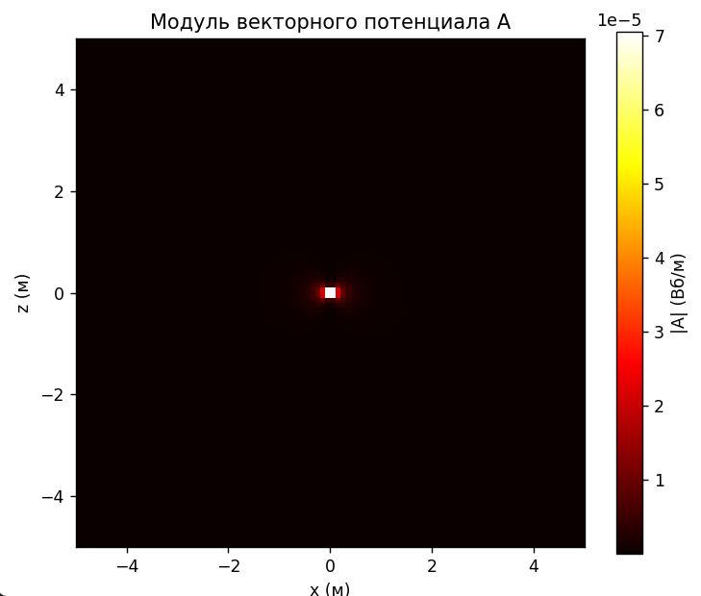

Рисунок 1 – визуализация модуля комплексного векторного потенциала A в плоскости ZOX

На графике показано распределение амплитуды векторного поля, связанного с магнитным диполем в изотропной среде. Видно, что максимальные значения потенциала сосредоточены вблизи диполя (центр графика при x = z = 0), а по мере удаления от источника амплитуда убывает. Такое распределение отражает физическую природу поля, где интенсивность уменьшается с расстоянием, что характерно для сферически локализованных источников.

Для визуализации полученного решения, необходимо выразить напряженность электрического поля через векторный потенциал. Подставляя (18) в (17), получим

Визуализация векторного поля электрической напряжённости  выполнена на основе упрощённой формулы

без учёта дополнительного градиентного члена. Это обусловлено упрощением численных расчётов и визуализацией основной составляющей поля (рисунок 2) на языке Python.

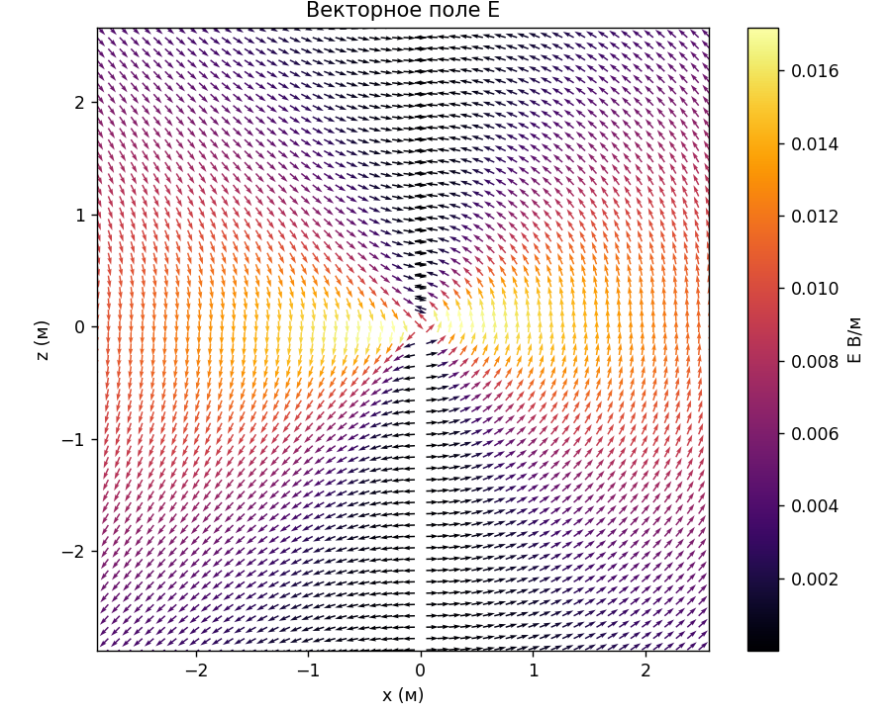

Рисунок 2 – визуализация напряженности электрического поля в плоскости ZOX

По графику видно пространственное распределение вектора напряжённости поля, где направления стрелок указывают ориентацию электрического поля, а цветовая шкала отражает его модуль.

**А6. Вывод.**

В ходе выполнения работы была сформирована система уравнений Максвелла в квазистационарном приближении, получено и решено уравнение Гельмгольца в сферической системе координат.

Разработанная программа на языке Python реализует численное вычисление и визуализацию распределения векторного потенциала и напряжённости электрического поля. Полученные результаты позволяют исследовать влияние параметров среды (магнитной проницаемости, проводимости, диэлектрической проницаемости) и ориентации магнитного диполя на характер распространения электромагнитных волн.

Результаты демонстрируют эффективность применения методов разделения переменных и численных алгоритмов в решении сложных задач электродинамики, а также служат основой для дальнейших исследований и практических приложений в области моделирования распространения электромагнитных волн и материалов с заданными электромагнитными характеристиками.

**ПРИЛОЖЕНИЕ B**

**СПИСОК ЛИТЕРАТУРЫ**

1. Теория электромагнетизма / Д. А. Стрэттон. — 3-е изд. — М. : Гос. изд-во технико-теорет. лит., 1948. — 540 с.
2. Теория электромагнитных полей, применяемых в электроразведке / В. Р. Бурсиан. — 2-е изд. — Санкт-Петербург : Недра, 1932. — 368 с.
3. Акустика: учебное пособие для вузов / Л. Ф. Лепендин. — 3-е изд. М.: Высшая школа, 1978. — 448 с.: ил.
4. Moran J. H., Gianzero S. Effects of formation anisotropy on resistivity‐logging measurements // Geophysics. — 1979. — Vol. 44, No. 8. — P. 1266–1286.
5. Уравнения в частных производных математической физики: учебное пособие для мех.-мат. фак. ун-тов / Н. С. Кошляков и др. — М.: Высшая школа, 1970. — 712 с.
6. Векторная алгебра и аналитическая геометрия: учебно-методическое издание / Р. М. Минькова; Редакционно-издательский отдел ГОУ ВПО УГТУ-УПИ. – Екатеринбург : ГОУ ВПО УГТУ-УПИ, 2005. – 40 с.
7. Программирование на Python в примерах и задачах / Алексей Васильев. — Москва: Эксмо, 2021. — 616 с. ISBN 978-5-04-103199-2

**ПРИЛОЖЕНИЕ C**

**ЛИСТИНГ ПРОГРАММЫ**

import numpy as np  
import matplotlib.pyplot as plt  
from scipy.special import lpmv, spherical_jn, spherical_yn, sph_harm_y  
  
mu0 = 1.25e-6  
m = 3.0  
omega = 1e6  
epsilon = 1e-12  
sigma = 0.1  
k = np.sqrt(1j * omega * mu0 * (sigma - 1j * omega * epsilon))  
  
q = 5  
N=100  
x = np.linspace(-q, q, N)  
z = np.linspace(-q, q, N)  
X, Z = np.meshgrid(x, z)  
r = np.sqrt(X ** 2 + Z ** 2)  
theta = np.arctan2(np.abs(X), Z)  
phi = np.arctan2(X, Z)  
phi = np.mod(phi, 2 * np.pi)  
  
l = 1  
C = 0.1 * mu0  
C2 = epsilon  
hl = spherical_jn(l, k * r)  
h2l = spherical_yn(l, k * r)  
P11 = lpmv(1, l, np.cos(theta))  
Y11 = sph_harm_y(1, l, phi, theta)  
A_hom = (C * hl + C2 * h2l) * P11 * np.real(Y11) * np.exp(1j * m * phi)  
  
A_r = 0  
A_theta = mu0 * m / (4 * np.pi * r**2) * np.exp(1j * k * r) * (1j * k * r - 1) * (-np.sin(phi) * np.sin(theta))  
A_phi = mu0 * m / (4 * np.pi * r**2) * np.exp(1j * k * r) * (1j * k * r - 1) * (-np.sin(phi) * np.cos(theta))  
  
A_theta += A_hom.real  
A_phi += 0  
  
phi = 0  
sin_theta = np.sin(theta)  
cos_theta = np.cos(theta)  
sin_phi = np.sin(phi)  
cos_phi = np.cos(phi)  
  
A_x = A_r * sin_theta * cos_phi + A_theta * cos_theta * cos_phi - A_phi * sin_phi  
A_y = A_r * sin_theta * sin_phi + A_theta * cos_theta * sin_phi + A_phi * cos_phi  
A_z = A_r * cos_theta - A_theta * sin_theta  
  
E_x = 1j * omega * A_x  
E_y = 1j * omega * A_y  
E_z = 1j * omega * A_z  
  
Ex = np.real(E_x)  
Ez = np.real(E_z)  
magnitude_E = np.sqrt(Ex**2 + Ez**2)  
Ex_norm = Ex / (magnitude_E + 1e-20)  
Ez_norm = Ez / (magnitude_E + 1e-20)  
  
magnitude_A = np.sqrt(np.abs(A_x)**2 + np.abs(A_y)**2 + np.abs(A_z)**2)  
  
plt.figure(figsize=(14, 6))  
  
plt.subplot(1, 2, 1)  
plt.imshow(magnitude_A, extent=(-q, q, -q, q), origin='lower', cmap='hot')  
plt.colorbar(label='|A| (Вб/м)')  
plt.xlabel('x (м)')  
plt.ylabel('z (м)')  
plt.title('Модуль векторного потенциала A')  
  
plt.subplot(1, 2, 2)  
plt.quiver(X, Z, Ex_norm, Ez_norm, magnitude_E, cmap='inferno', scale=50)  
plt.xlabel('x (м)')  
plt.ylabel('z (м)')  
plt.title('Векторное поле E')  
plt.colorbar(label='E В/м')  
plt.axis('equal')  
  
plt.tight_layout()  
plt.show()

1. При проведении практики в профильной организации руководителем практики от кафедры и руководителем практики от профильной организации составляется совместный рабочий график (план) проведения практики.